

**《机器学习》课程实验报告**

**学 院 软件学院**

**专 业 软件工程**

**组 员**  **肖亮昱**

**学 号 201530613146**

**邮 箱 624198747@qq.com**

**指导教师**  **吴庆耀**

**提交日期** **2017年 12月7日**

## 1. 实验题目: 线性回归、线性分类与梯度下降

## 2. 实验时间：2017年 12 月 2 日

## 3. 报告人:肖亮昱

## 4. 实验目的:

进一步理解线性回归和梯度下降的原理。

在小规模数据集上实践。

体会优化和调参的过程。

## 5. 数据集以及数据分析：

线性回归使用的是LIBSVM Data中的Housing数据，包含506个样本，每个样本有13个属性。请自行下载scaled版本，并将其切分为训练集，验证集。

线性分类使用的是LIBSVM Data中的australian数据，包含690个样本，每个样本有14 个属性。请自行下载scaled版本，并将其切分为训练集，验证集。

以上所有属性均加1，如线性回归样本属性为13个，实际过程中引入偏置，增加模型的表达能力

## 6. 实验步骤:

### *线性回归和梯度下降*

1、读取实验数据，使用sklearn库的load_svmlight_file函数读取数据。

2、将数据集切分为训练集和验证集，使用train_test_split函数切分数据集。

3、线性模型参数初始化，使用随机初始话

4、选择Loss函数及对其求导

5、求得所有样本对Loss函数的梯度。

6、取梯度的负方向，更新模型参数

7、在训练集上测试并得到Loss，在验证集上测试并得到Loss。

8、重复步骤5-7若干次，画出和随迭代次数的变化图。

### 线性分类和梯度下降

1、读取实验数据，使用sklearn库的load_svmlight_file函数读取数据。

2、将数据集切分为训练集和验证集，使用train_test_split函数切分数据集。

3、支持向量机模型参数初始化，使用随机初始化。

4、选择Loss函数及对其求导。

5、求得所有样本对Loss函数的梯度。

6、取梯度的负方向，更新模型参数。

7、选择合适的阈值，将计算结果大于阈值的标记为正类，反之为负类。在训练集上测试并得到Loss函数值，在验证集上测试并得到Loss函数值。

8、重复步骤5-7若干次，画出和随迭代次数的变化图。

## 7. 代码内容:

**线性回归**

#!/usr/bin/python

# -*- coding: utf-8 -*-

"""

-------------------------------------------------

File Name： LabTest

Description :

Author : Nathan

date： 2017/12/1

-------------------------------------------------

Change Activity:

2017/12/1:

-------------------------------------------------

"""

from random import random

__author__ = 'Nathan'

from sklearn.datasets import load_svmlight_file

from sklearn.model_selection import train_test_split

import numpy as np

import matplotlib.pyplot as plt

def compute_error(W,X_test,y_test):

# L=0

# for i in range(y_test.shape[0]):

# L+=0.5*((y_test[i]-np.dot(W.transpose(),X_test[i]))**2)

# return L

N=X_test.shape[0]

loss=np.matmul(y_test.T,y_test)-2*np.matmul(np.matmul(W.T,X_test.T),y_test)+np.matmul(np.matmul(np.matmul(W.T,X_test.T),X_test),W)

return np.linalg.det(loss)/N

def compute_gradient(W,X_train,Y_train):

L=np.dot(-X_train.transpose(),Y_train)+np.dot(np.dot(X_train.transpose(),X_train),W)

return L

def optimizer(X_train,y_trian,W_start,learning_rate):

W=W_start

W=W-learning_rate*compute_gradient(W,X_train,y_trian)

return W

def shuffle(X,y):

rng_state = np.random.get_state()

np.random.shuffle(X)

np.random.set_state(rng_state)

np.random.shuffle(y)

return X,y

def getdata():

X, y = load_svmlight_file(r'C:\Users\jy\Desktop\Libsvmdata\housing_scale.txt')

X = np.c_[np.ones(len(X.toarray())), X.toarray()]

X_train, X_test, y_train, y_test = train_test_split(X, y, test_size=0.33, random_state=42)

y_train = y_train.reshape([len(y_train), 1])

y_test = y_test.reshape([len(y_test), 1])

X_train, y_train = shuffle(X_train, y_train)

X_test,y_test=shuffle(X_test,y_test)

return X_train, X_test, y_train, y_test

def linearmodel():

X_train, X_test, y_train, y_test = getdata()

W = np.random.rand(14,1)

learning_rate = 0.0001

iter_num=50

test_error=[]

train_error=[]

for i in range(iter_num):

W=optimizer(X_train,y_train,W,learning_rate)

test_error.append(compute_error(W,X_test,y_test))

train_error.append(compute_error(W,X_train,y_train))

plt.figure('learning_rate='+str(learning_rate))

plt.xlabel('Iteration')

plt.ylabel('Loss')

plt.plot(range(iter_num),test_error,label="validation error")

plt.plot(range(iter_num), train_error, label="train error")

plt.legend()

plt.show()

linearmodel()

**线性分类**：

#!/usr/bin/python

# -*- coding: utf-8 -*-

"""

-------------------------------------------------

File Name： LinearClassification

Description :

Author : Nathan

date： 2017/12/2

-------------------------------------------------

Change Activity:

2017/12/2:

-------------------------------------------------

"""

__author__ = 'Nathan'

from sklearn.datasets import load_svmlight_file

from sklearn.model_selection import train_test_split

import numpy as np

import matplotlib.pyplot as plt

plt.rcParams['font.sans-serif']=['SimHei'] #用来正常显示中文标签

plt.rcParams['axes.unicode_minus']=False #用来正常显示负号

parm={"C":0.9}

def compute_error(W,X_test,y_test):

L=0

N=y_test.shape[0]

for i in range(N):

L+=max(0,1-y_test[i]*np.dot(W.transpose(),X_test[i]))

return (0.5*np.dot(W.T,W)+L*parm.get("C"))/N

def compute_gradient(W,X_train, y_train):

L_dW=np.repeat(0.,X_train.shape[1])

N = y_train.shape[0]

for i in range(N):

if y_train[i]*(np.dot(W.transpose(),X_train[i]))<1:

L_dW+=-y_train[i]*X_train[i]

else:

pass

return parm.get("C")*L_dW+W

def SVM_train(X_train, y_train,W,learning_rate):

W-=learning_rate*compute_gradient(W,X_train, y_train)

return W

def shuffle(X,y):

rng_state = np.random.get_state()

np.random.shuffle(X)

np.random.set_state(rng_state)

np.random.shuffle(y)

return X,y

def getdata():

X, y = load_svmlight_file(r'C:\Users\jy\Desktop\Libsvmdata\australian_scale.txt')

X = np.c_[np.ones(len(X.toarray())), X.toarray()]

X_train, X_test, y_train, y_test = train_test_split(X, y, test_size=0.33, random_state=42)

X_train, y_train = shuffle(X_train, y_train)

X_test, y_test = shuffle(X_test, y_test)

return X_train, X_test, y_train, y_test

def SVMModel():

X_train, X_test, y_train, y_test=getdata()

learning_rate = 0.0002

iter_num = 1000

train_error=[]

test_error=[]

W = np.random.rand(X_train.shape[1])

for i in range(iter_num):

W=SVM_train(X_train, y_train,W,learning_rate)

train_error.append(compute_error(W,X_train,y_train))

test_error.append(compute_error(W,X_test,y_test))

y_predict=np.dot(X_test,W)

y_predict = y_predict * y_test

for i in range(y_predict.shape[0]):

if y_predict[i]>=0:

y_predict[i]=1

else:

y_predict[i]=0

print("Acurracy:")

print(sum(y_predict)/y_predict.shape[0])

plt.xlabel('Iteration')

plt.ylabel('Loss')

plt.plot(range(iter_num), train_error,label="train error")

plt.plot(range(iter_num), test_error, label="validation error")

plt.legend()

plt.show()

SVMModel()

（针对线性回归和线性分类分别填写8-12内容）

## 线性回归：

### 8. 选择的评估方法（留出法，交叉验证，k折交叉验证等）:

采用留出法来切分数据集：调用train_test_split函数切分数据集, test_size=0.33,选取0.33的数据作为验证集，随机选择。

### 9. 模型参数的初始化方法:

采用随机方式初始话权重W

### 10.选择的loss函数及其导数:

$$L\left(w\right)=\frac{1}{2}{\left(y-Xw\right)}^{T}\left(y-Xw\right)$$

$$\frac{∂L(w)}{∂w}=-X^{T}y+X^{T}Xw$$

### 11.实验结果和曲线图:

#### 超参数选择（η,epoch等）：

η = 0.001,0.05,0.0005,0.0001

iter_num=50

#### 评估结果（根据选择的评估方法）：

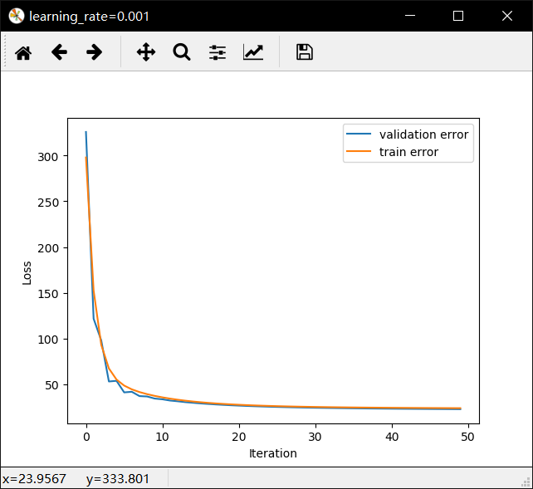 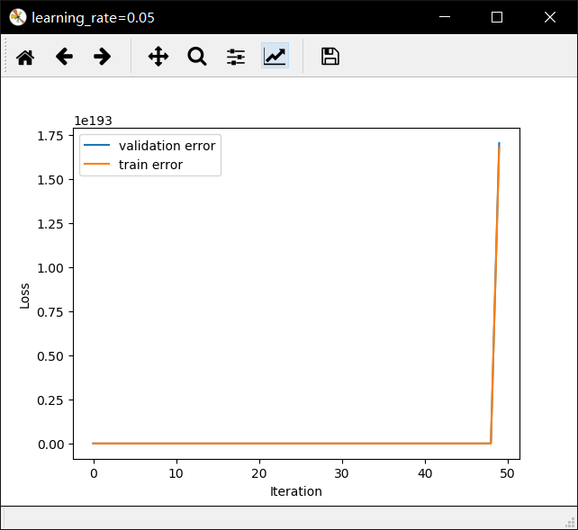

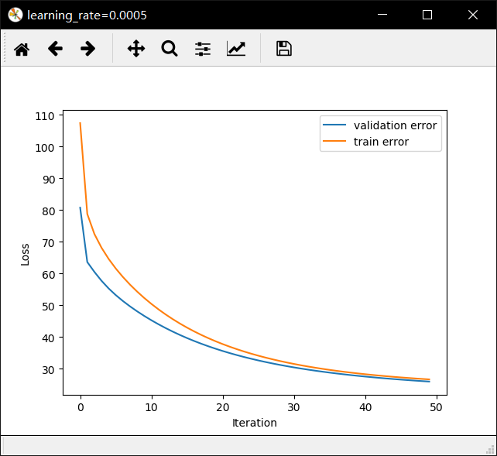 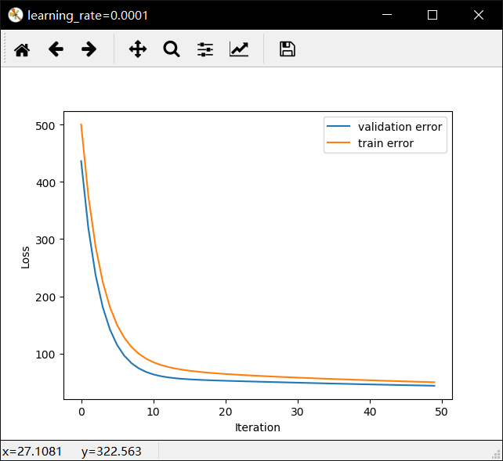

#### 预测结果（最佳结果）：

η = 0.0001

iter_num=50

#### loss曲线图：



#### 12.实验结果分析:

本次实验以线性模型为基础，用包含506个样本的Housing数据进行训练和测试，用梯度下降的方法优化更新权重，在0到10次的迭代过程中，loss下降明显，在10到50次的迭代过程中，loss的下降明显趋于缓和，此时梯度更新对loss的影响较小，同时对learning rate 的调整可以看出，learning rate的设置不宜过大，否则可能会导致梯度下降找不到最优点

## 线性分类：

### 8. 选择的评估方法（留出法，交叉验证，k折交叉验证等）:

采用留出法来切分数据集：调用train_test_split函数切分数据集, test_size=0.33,选取0.33的数据作为验证集，随机选择。

### 9. 模型参数的初始化方法:

采用随机方式初始话权重W

### 10.选择的loss函数及其导数:

Loss函数 $L(w)$ 为margin loss和hinge loss的组合

$$L\left(w\right)=\frac{{\left\|w\right\|}^{2}}{2}+C\sum_{i=1}^{n}{g(w)}$$

$$g\left(w\right)=max⁡(0,1-y_{i}w^{T}x_{i})$$

其导数为：

$$g_{w}\left(x\right)=\left\{\begin{aligned}-y_{i}x_{i} 1-y_{i}w^{T}x_{i}>= 0 \\ 0 1-y_{i}w^{T}x_{i} < 0\end{aligned}\right.$$

$$\frac{∂L\left(w\right)}{∂w}=w+C\sum_{i=1}^{n}{g_{w}(x_{i})}$$

### 11.实验结果和曲线图:

超参数选择（η,epoch等）

**Lr=0.0002,0.0001,0.0001**

**C=0.9,0.9,10**

#### 评估结果（根据选择的评估方法）：

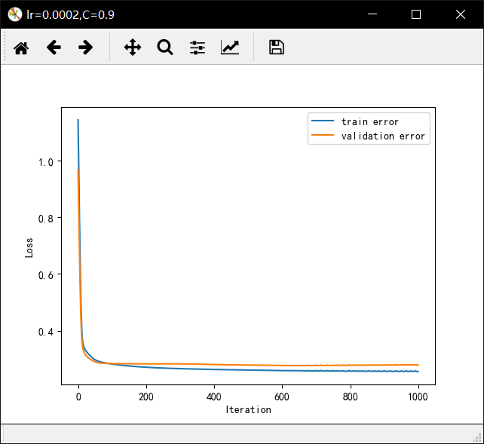 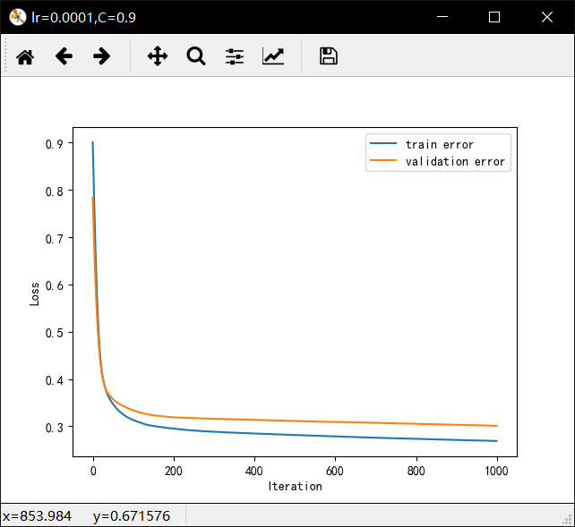

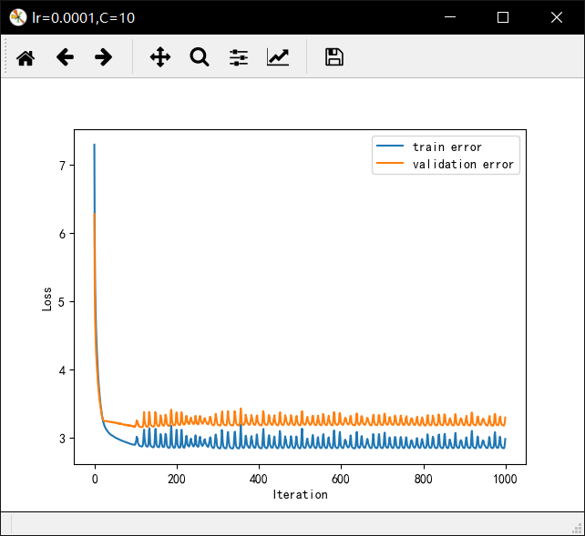 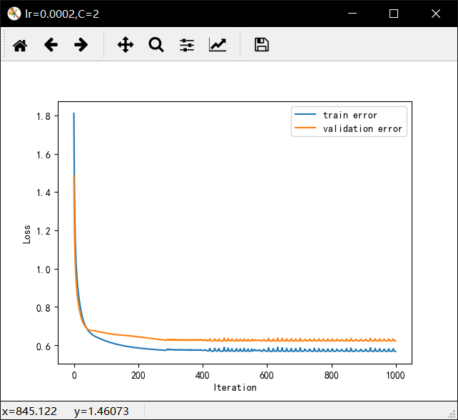

#### 预测结果（最佳结果）：

Lr=0.0002,C=0.9

#### loss曲线图：

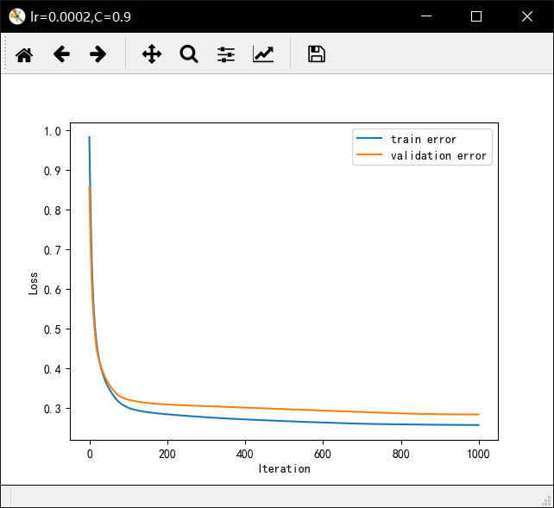

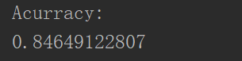

### 12.实验结果分析:

本次实验以SVM模型为基础，用包含690个样本的[australian](https://www.csie.ntu.edu.tw/~cjlin/libsvmtools/datasets/binary.html#australian)数据进行训练和测试，用梯度下降的方法优化更新权重，在0到100次的迭代过程中，loss下降明显，在100到1000次的迭代过程中，loss的下降明显趋于缓和，可能此时梯度下降的方法到达了一个最优点，同时，测试数据在迭代过程中保持了和训练数据相似的下降曲线，说明模型和参数选择合理，泛化能力较强，learning rate 和参数C的选择我们可以看出，递归下降的收敛速度跟这二者有着很大关系。

## 13.对比线性回归和线性分类的异同点：

线性回归和线性分类本质上都是模型的拟合，都是在最小化loss的过程中调整参数来拟合数据。他们的不同在于输出变量的类型，线性回归输出的是定量分析，也就是预测一个实际值，线性分类的输出是定性分析，也就是做分类判断。在最小化loss函数的过程中，他们的思路是相通相近的，都可以用递归下降的方式来优化权重

## 14.实验总结：

通过此次实验，进一步理解了线性回归，线性分类和梯度下降的原理。在小规模数据集上实践体会优化和调参的过程。同时以代码的形式实现了线性回归，线性分类，理论与实践结合，更加深刻地掌握了机器学习的基本原理和方法